КАК ОБЪЯСНЯТЬ ДОШКОЛЬНИКАМ ПРАВИЛА ДОРОЖНОГО ДВИЖЕНИЯ?
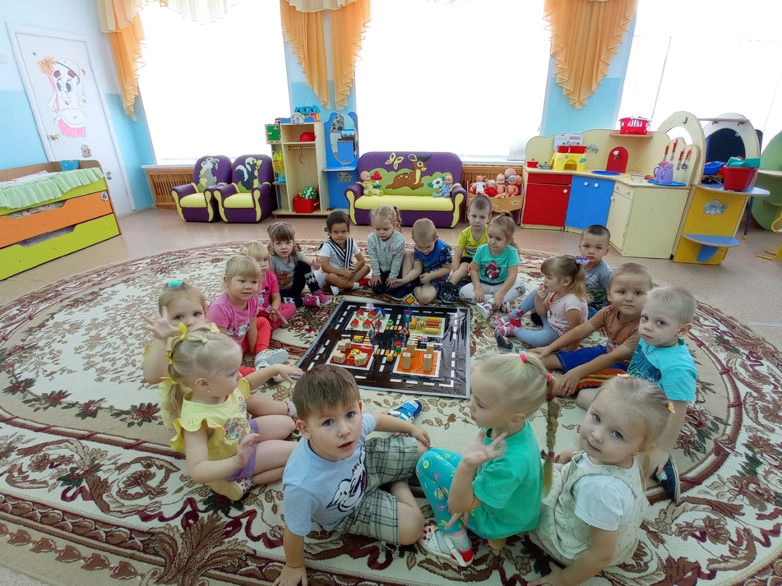

Мы живем в мире, который населяют свыше 7 миллиардов людей, и примерно каждый 7-й житель водит машину. При таком изобилии транспортных средств знать ПДД нужно даже дошкольникам.
Родитель не всегда на 100% включен в ситуацию, а для столкновения с движущимся автомобилем достаточно доли секунды. Рассказывать, как безопасно перейти дорогу, нужно начиная с 3-4 лет. К школе ребенок должен знать правила поведения пешехода назубок. Но что делать, если таких знаний еще нет или они недостаточны?
КОГДА И КАК ИЗУЧАТЬ ПДД
Еще с пеленок дети стремятся копировать взрослых. Поведение мамы и папы на дороге – главный пример, который «откладывается на подкорке». Если родители нарушают правила (в спешке, по невнимательности), ребенок бессознательно будет действовать так же вне зависимости от того, знает он ПДД или нет. Поэтому первый и главный урок, который могут преподать взрослые детям, – показать на деле, что они сознательные пешеходы. Когда начинать изучать с ребенком ПДД? Читать всевозможные стишки, слушать песенки, смотреть мультики о поведении на дороге можно уже с 1 года.
С 3-4 лет следует проводить разъяснительные беседы. Например, говорить с ребенком на тему того, что для полной остановки автомобилю понадобится время, что он не умеет мгновенно тормозить. Еще в период посещения детского сада малыш должен усвоить, что такое дорога, тротуар, пешеходный переход, светофор – и как ими пользоваться. Как помочь дошкольнику усвоить ПДД?
С детьми 3-7 лет уроки проводятся в игровой форме и с наглядными примерами – так материал быстрее и полнее усваивается. Кроме того, важно учитывать восприятие мира, характерное для этого возраста, уровень возможностей психики.
Примерно до 8 лет преобладает «туннельное» зрение – ребенок воспринимает объекты перед собой, но не сбоку. Поэтому детей важно учить перед выходом на дорогу внимательно смотреть по сторонам.
До 6 лет ребенок не способен быстро установить источник шума, услышать приближающийся автомобиль.
До 5-6 лет концентрация внимания избирательная. Малыш может одновременно оценить только один объект – на его взгляд, самый значимый (например, малыш замечает, как приближается грузовик, но не обращает внимания на легковую машину). Низкий рост ограничивает угол обзора, дети не могут увидеть все, что происходит на дороге. Водителям крупногабаритных авто по той же причине бывает сложно заметить ребенка. Нужно учитывать специфику поведения ребенка в опасной ситуации. Девять из десяти детей при виде несущегося на них автомобиля впадают в ступор и закрывают лицо руками. Десятый бросается в паническое бегство, чаще всего прямо под колеса машины. Поэтому, каким бы ни был смышленым малыш, переводить через дорогу его должен взрослый, крепко держа за руку.
СПИСОК ПРАВИЛ
Знания сигналов светофора и зебры для дошкольника недостаточно, картина дороги от этого не будет полной. Нужно объяснить малышу, какие виды транспорта бывают, как они передвигаются, поговорить с ним о предназначении тротуаров, подземных переходов, о полосах движения.
5 правил дорожного движения для дошкольников:
1.Пересекать проезжую часть можно на зеленый сигнал светофора или по переходу, и только так.
2. Перед тем как ступить на дорогу, нужно взглянуть налево, потом, дойдя до разделительной полосы, посмотреть вправо.
3. Вдоль дороги следует передвигаться по тротуару справа. Если находишься за городом – идти навстречу автомобилям по обочине.
4. Нельзя играть возле дороги. Нельзя перебегать ее, идти на красный или желтый свет, даже если поблизости нет машин.
5. Нужно знать некоторые дорожные знаки. Подробно они описаны на картинке ниже. 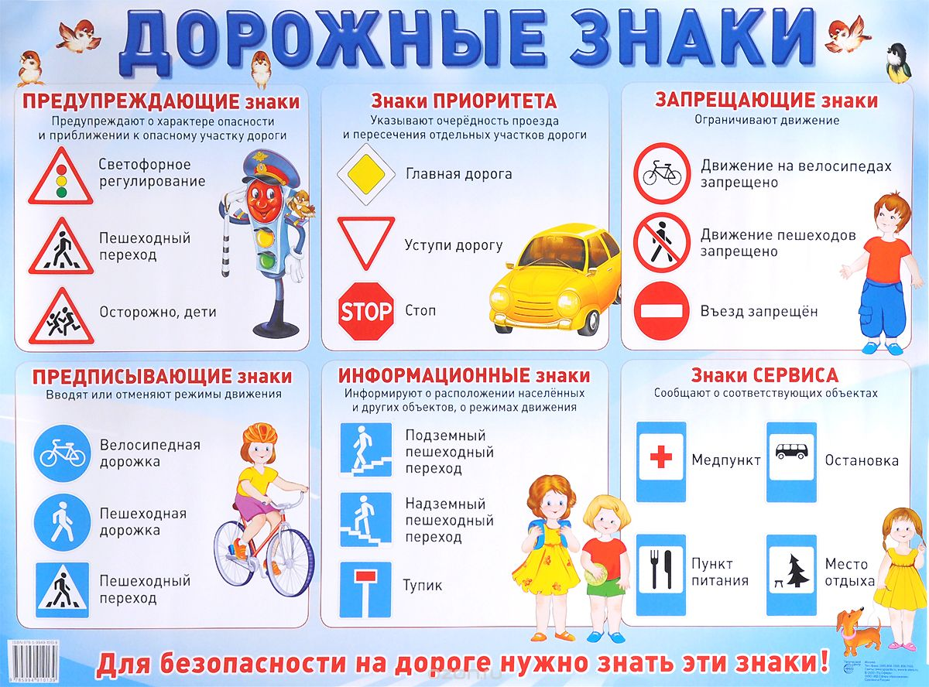
ОПАСНЫЕ СИТУАЦИИ НА ДОРОГЕ
В одночасье на проезжей части находится от нескольких десятков до сотен людей. Даже если один из них совершит ошибку, может случиться ДТП. Это человеческий фактор, и ребенок должен о нем знать.
Вот наиболее опасные неожиданности, с которыми можно столкнуться на дороге:
- Из-за стоящей у обочины машины резко появляется автомобиль. Поэтому перед тем как переходить дорогу, нужно просмотреть всю движущуюся полосу.
- Зажегся красный свет, а ребенок на середине дороги. Движение транспорта с двух сторон может сильно испугать, но нельзя поддаваться панике, бежать вперед или назад.
- Машина движется медленно, и кажется, что можно успеть перебежать. Нет, нельзя. За ней может ехать авто на большой скорости.
- Из двора внезапно выехала машина. ДТП происходят не только на оживленной дороге – в жилых массивах множество поворотов, из-за которых в любой момент может показаться автомобиль.
- Водитель двинулся с места на зеленый сигнал для пешехода. Да, такие случаи не редкость. Нарушители есть, были и будут. Даже переходя дорогу по правилам, ребенок должен быть внимательным, не отвлекаться на игры, снять наушники, смотреть по сторонам.
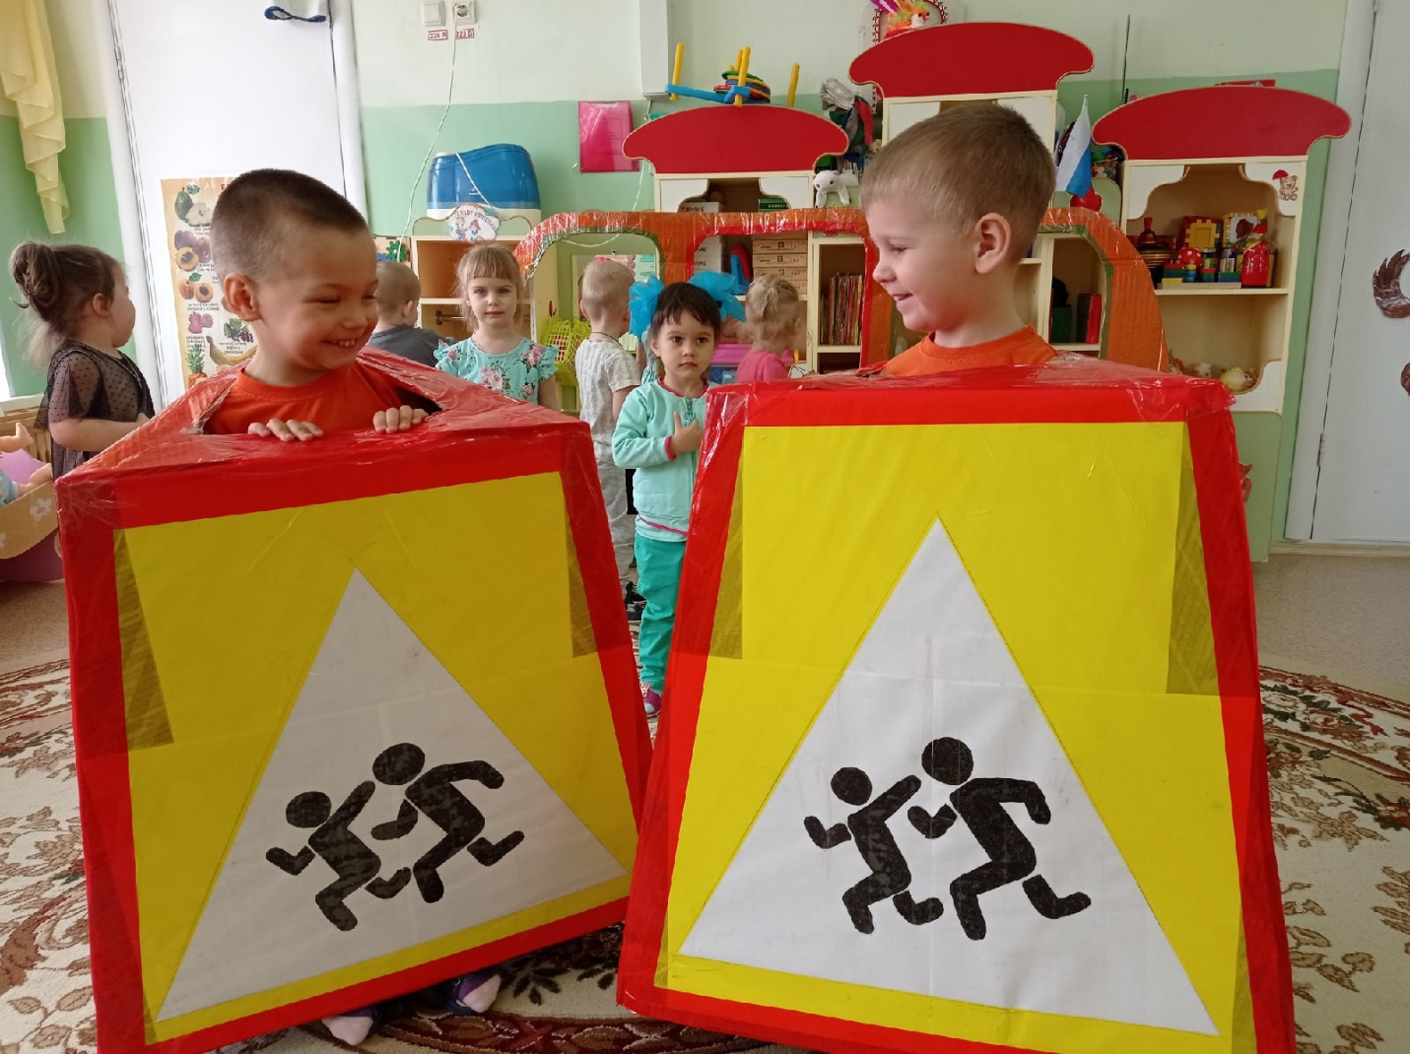
СТИХИ, ЗАГАДКИ, ПЕСНИ ПО ТЕМЕ
Существует немало детских печатных изданий, по которым можно учить детей дошкольного возраста ПДД.
Например, пользуется популярностью книга С. Волкова «Про правила дорожного движения», А. Усачева с аналогичным названием. Интересны на тему дорожных правил стихи И. Гуриной «Непослушный пешеход», «Зебра», «Тротуар и проезжая часть».
Пример стихотворения для дошкольников:
Всем ребятам умным ясно:
Где дорога – там опасно!
Отыщи-ка, пешеход Черно-белый переход!
Не горит зеленый свет?
Светофора вовсе нет?
Что такое? Как же так?
Посмотри на синий знак.
Человечек в нем идет?
Значит, это – переход.
У дороги смирно встань,
Не беги, не хулигань,
Маму за руку бери,
Вправо-влево посмотри!
Приглашает переход: — Проходи по мне вперед! (И. Гурина)
Для закрепления материала очень хорошо слушать песни А.Усачева, А.Пинегина «Дорога не тропинка» и «Этот мир состоит из пешеходов» из сборника детских песен. Полезно и очень увлекательно загадывать малышу загадки. Пример: 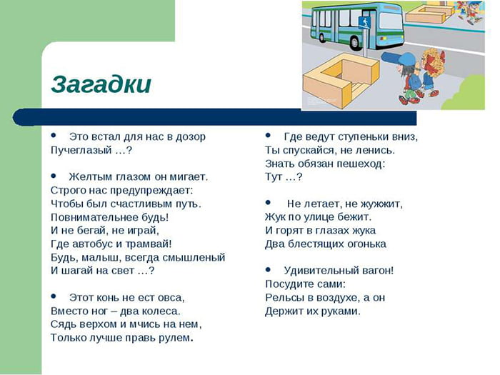

ИЛЛЮСТРИРОВАННЫЕ ИНСТРУКЦИИ
Известно, что человек обладает несколькими видами памяти. Помимо слуховой, есть еще тактильная и зрительная. Детей дошкольного возраста рекомендуется обучать по картинкам. Яркие иллюстрации вызывают интерес, и даже если какие-то слова взрослого малыш прослушал, в памяти отложится изображение.
Пример картинки, которая подходит для занятия по изучению ПДД для дошкольника: 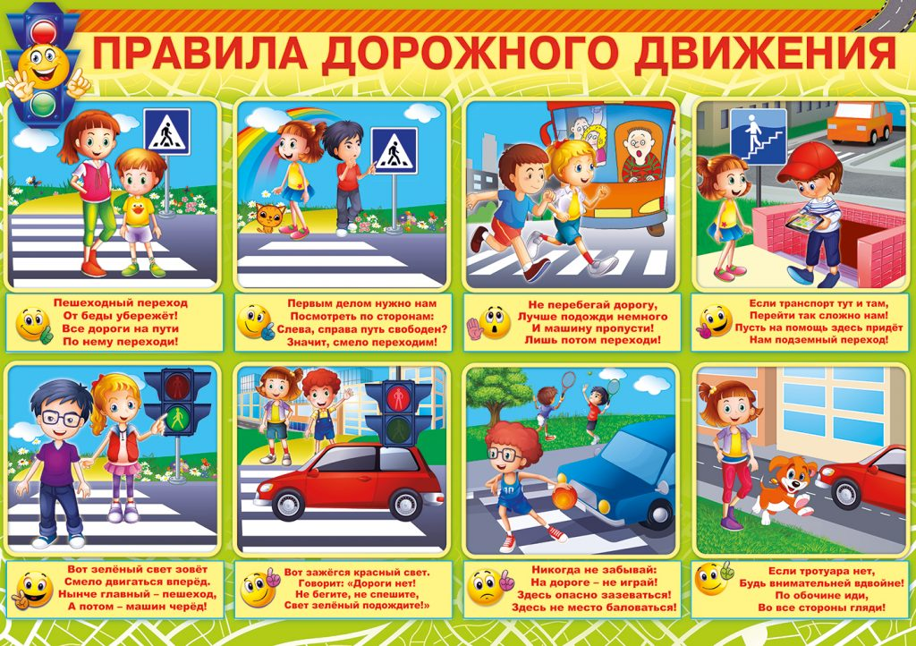

4 ВАРИАНТА ИГРЫ
Редкий ребенок будет долго сидеть за книжками и слушать стихи. Тем более если за окном пригревает солнышко и песочные дела ждут. Не стоит расстраиваться или раздражаться на невнимательность. Можно поиграть с ребенком в интересную игру в ПДД, от которой он наверняка не откажется. Лучше всего ее проводить на улице с другими ребятишками, во дворе или детском саду. Итак, приведем 4 варианта обучающих игр.
«А у нас на улице». Действие происходит в песочнице. Дети выносят машинки, небольших солдатиков, кукол, взрослые делают дорожные знаки и светофор из бумаги, фломастеров и зубочисток. Дальше из слегка влажного песка воссоздается близлежащая дорога и постройки вокруг. Дети делятся на пешеходов и водителей. Первым выдается задание: сходить в магазин, в больницу, сесть на автобус и т. д. Водители ездят по дороге, создавая опасность.
«Магазин игрушек». Занятие проводится на детской площадке. На асфальте мелом рисуется пешеходный переход, дорога, на противоположной стороне магазин, куда сносятся все игрушки. Малышей делят на группы: водители, пешеходы, 1 продавец. Старший ребенок или взрослый играет роль инспектора и задает экзаменационные вопросы для водителей: когда можно ехать, когда нельзя, что такое дорога, обочина, тротуар, какие знаки ты знаешь. При правильных ответах малышам выдаются машинки. Второй взрослый стоит у перехода и попеременно показывает зеленую, красную, желтую карточки. Пешеходам объявляется задание перейти улицу, сделать покупку в магазине и вернуться обратно, машинистам – проехать по улице по всем ПДД. «Светофор». Перед игрой вырезаются кружки из желтого, зеленого, красного картона. Затем ведущий поочередно показывает их, а ребенок совершает соответствующее действие: при виде красного кружка шагает назад, на желтый сигнал приседает, на зеленый реагирует маршем на месте.
«Кто больше запомнит знаков». Группе детей на спины прикрепляются бумажки с изображением дорожных знаков так, чтобы они не могли подсмотреть. Затем ведущий объявляет задание: нужно увидеть и запомнить как можно больше рисунков, но при этом скрыть свой. Через 30 секунд звучит сигнал стоп. Детям выдаются листочки и фломастеры, и они пытаются вспомнить и нарисовать знаки, которые увидели. После взрослый рассказывает, что они означают, и награждает победителя символическим призом.
Говорить о ПДД с ребенком нужно часто, не эпизодически. Переходя дорогу, стоит обратить внимание малыша на сигнал светофора. С детьми постарше можно попробовать поменяться ролями – он взрослый, переводит через дорогу маленького папу или маму.
Учить ПДД никогда не рано. При игровом методе обучения ребенок впитает информацию очень скоро. Дальше – дело повторения. Помимо вышеуказанных способов, для закрепления материала можно делать с малышом поделки: лепить из пластилина светофор, зебру, знаки, делать макеты из картона, аппликации. Это не менее интересно, чем катать машинки и расчесывать кукол. Тем более что на кону стоит безопасность ребенка.
Подготовила воспитатель: Шишигина Ю.А.

